Редакция Елены Шубиной
В издательской группе «АСТ» есть бренд «Редакция Елены Шубиной». Руководитель редакции, Елена Шубина, – один из ведущих специалистов в области русской современной прозы, чье мнение признано авторитетным как на российском издательском рынке, так и за границей.
Это тот случай, когда имя является гарантией качества. Книги этой редакции — серьезная, актуальная и увлекательная художественная и мемуарная проза. Каждая книга «Редакции Елены Шубиной» - важное событие в литературе, некий «золотой стандарт», синоним качественной интеллектуальной прозы.
Предлагаем вашему вниманию подборку книг, которые вышли летом и осенью этого года и которые достойны того, чтобы вы включили их в свой список чтения.
Здесь писатели, от которых мы всегда с нетерпением ждём новых книг, удивительные дебюты и просто хорошие книги, на которые не жаль потратить несколько вечеров.

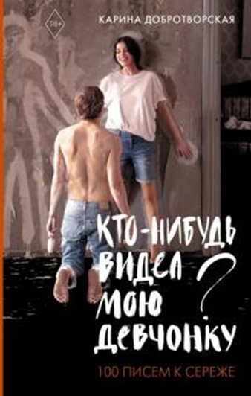
Карина Добротворская
«Кто-нибудь видел мою девчонку? 100 писем к Сереже»
Они считались самой красивой парой богемного Петербурга начала девяностых - кинокритик и сценарист Сергей Добротворский и его юная жена Карина. Но счастливая романтическая история обернулась жестким триллером. Она сбежала в другой город, в другую жизнь, в другую любовь. А он остался в Петербурге и умер вскоре после развода. В автобиографической книге "Кто-нибудь видел мою девчонку? 100 писем к Сереже" Карина Добротворская обращается к адресату, которого давно нет в живых, пытается договорить то, что еще ни разу не было сказано. Хотя книга написана в эпистолярном жанре, ее легко представить в виде захватывающего киноромана из жизни двух петербургских интеллектуалов, где в каждом кадре присутствует время.
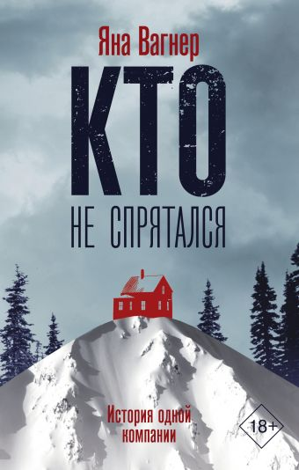
Яна Вагнер
Кто не спрятался
Яне Вагнер принес известность роман "Вонгозеро", который вошел в лонг-листы премий "НОС" и "Национальный бестселлер", был переведен на 11 языков и стал финалистом премий Prix Bob Morane и журнала Elle. По роману снят киносериал "Эпидемия".
Новый роман "Кто не спрятался" – это история девяти друзей, приехавших в отель на вершине снежной горы. Они знакомы целую вечность, они успешны, счастливы и готовы весело провести время. Но утром оказывается, что ледяной дождь оставил их без связи с миром. Казалось бы – такое приключение! Вот только недалеко от входа лежит одна из них, пронзенная лыжной палкой. Всё, что им остается, – зажечь свечи, разлить виски и посмотреть друг другу в глаза. Это триллер, где каждый боится только самого себя. Детектив, в котором не так уж важно, кто преступник. Психологическая драма, которая вытянула на поверхность все старые обиды.
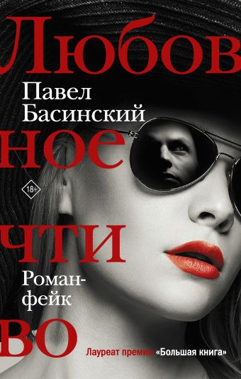
Басинский Павел Валерьевич
Любовное чтиво
Новый роман лауреата премии «Большая книга», автора бестселлеров о Льве Толстом
Искусная психологическая проза с хитроумно и ювелирно простроенной структурой. Создать такой сюжет может только автор, который знает о законах разных литературных жанров всё.
«Любовное чтиво» — это множество изнанок. Стандартные упаковки сняты со всего того, что окружает мужчину средних лет, писателя по профессии и по природе, живущего в современной Москве.
Ответы на самые разнообразные вопросы даются в романе чуть ли не каждую страницу. Только вот верить им нельзя. «Роман-фейк» — так заявлен авторский жанр. Каждая новая глава сюжетно опровергает предыдущую, каждое утверждение через минуту оказывается ошибкой и призраком
Увлекательный сюжет. В основе авторской головоломки — амнезия героя. Реальность вокруг него множится, так что сам Иноземцев, а вслед за ним и читатель не понимают, что правда, а что — плод писательской фантазии...

Миронова Анастасия
Мама!!!
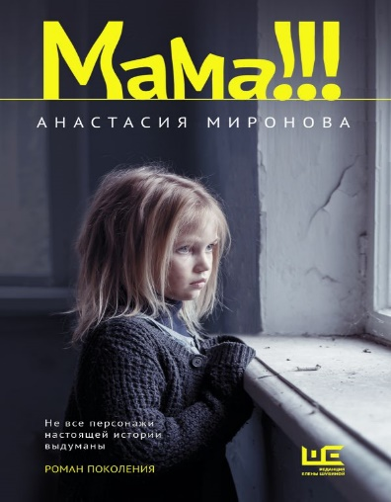
Что делать, если рождение новой страны застало тебя пятилетней девочкой, живущей в самом страшном доме самой страшной окраины города? Просто зажмурить глаза от страха и жить дальше: закапывать «секретики», учить Аньку читать, ревновать ее к другим подружкам, играть в «Цепи кованые», ждать, когда вернется с работы мама. Потому что жизнь без Ельцина, ваучеров и нового флага Саша еще помнит, а вот жизни без мамы и без Аньки она себе не представляет.
1990-е годы. Пятилетняя Саша и ее лучшая подружка Анька начинают свою взрослую жизнь на окраине Тюмени под названием Лесобаза.
Вдвоем они стоят в очередях, ходят через железную дорогу в школу, спасают ценности от квартирных воров и просто выживают в мире, с которым не могут справиться взрослые.
Анастасия Миронова — прозаик, публицист. Ее тексты всегда вызывают острую полемику. Выросла в Тюмени, жила в Лондоне, потом переехала в Санкт-Петербург, а оттуда — в деревню. Публиковалась в журналах «Знамя» и «Нева».
«Мама!!!» — ее первая книга. Это не автобиография, а достоверный художественный вымысел о детях с Лесобазы, рабочей окраины Тюмени.

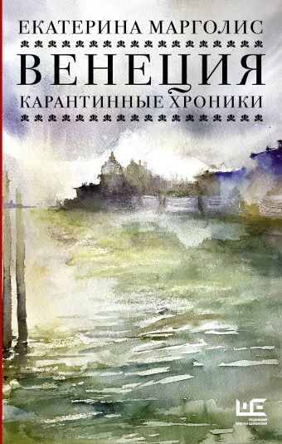
Марголис Екатерина Леонидовна
Венеция. Карантинные хроники
Екатерина Марголис — художник, писатель, преподаватель живописи, участник персональных и коллективных выставок в Европе, США и России. Родилась в 1973 году в Москве. Живет и работает в Венеции. В основу этой книги легли заметки и акварели автора, появившиеся во время необычной весны - 2020 — эпохальной для всего мира и в особенности для Италии.

Громова Наталья Александровна
Смерти не было и нет: Ольга Берггольц
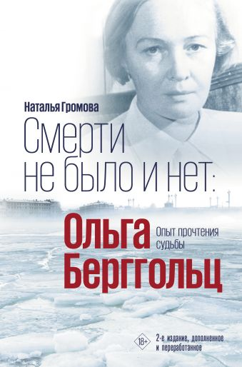
Книга Натальи Громовой "Смерти не было и нет: Ольга
Берггольц" — опыт прочтения судьбы поэта, ставшего символом
блокадного Ленинграда.
Ольга Берггольц (1910–1975) — поэт, журналист, драматург; лауреат Сталинской премии; "блокадная Мадонна", автор "Февральского дневника", "Ленинградской поэмы" и автобиографической книги "Дневные звёзды". Берггольц была искренне предана советской власти, но не могла не видеть страшную действительность. Первая жена поэта Бориса Корнилова, расстрелянного в 1938 году, она сама пережила тюрьму; потеряла двух дочерей; всю жизнь вела потаенные дневники, честные и беспощадные к себе и другим.
"Смерти не было и нет: Ольга Берггольц" — рассказ о мучительных попытках преодолеть в себе свое время; страшная, но очень важная книга, в которой портрет человека неотрывно связан с портретом времени.
Книга основана на дневниках и документальных материалах. Второе издание дополнено новыми материалами из записных книжек и недавно открытых дневников (послевоенного периода) Ольги Берггольц, новыми фотографиями. Доработаны и написаны заново некоторые главы книги.

Олег Лекманов
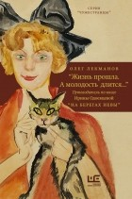
«Жизнь прошла. А молодость длится...»
Путеводитель по книге Ирины Одоевцевой
«На берегах Невы»
Мемуары Ирины Одоевцевой "На берегах Невы" читают и перечитывают уже несколько десятилетий, однако многие тайны до сих пор не раскрыты. Олег Лекманов — филолог, профессор Высшей школы экономики, написавший книги об Осипе Мандельштаме, Сергее Есенине и Венедикте Ерофееве, — изучил известный текст, разложив его на множество составляющих. “Путеводитель по книге "На берегах Невы"” — это диалог автора и исследователя.
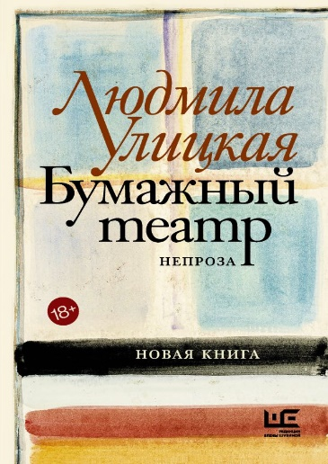
Людмила Улицкая
Бумажный театр
Свою новую книгу Людмила Улицкая назвала весьма провокативно — непроза. И это отчасти лукавство, потому что и сценарии, и личные дневники, и мемуары, и пьесы читаются как единое повествование, тема которого — жизнь как театр. Бумажный, не отделимый от писательского ремесла. “Реальность ускользает. Всё острее чувствуется граница, и вдруг мы обнаруживаем, как важны детали личного прошлого, как много было всего дано — и радостей, и страданий, и знания. Великий театр жизни, в котором главное, что остается, — текст. Я занимаюсь текстами. Что из них существенно, а что нет, покажет время”. (Людмила Улицкая)

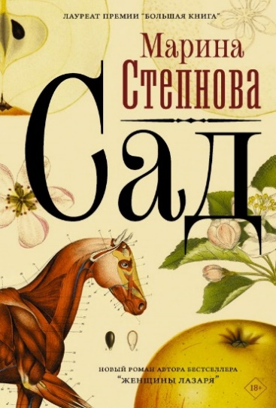
Марина Степнова
Сад
«Сад» — новый роман Марины Степновой, автора бестселлера «Женщины Лазаря» (премия «Большая книга»), романов «Хирург», «Безбожный переулок» и сборника «Где-то под Гроссето». Середина девятнадцатого века. У князя и княгини Борятинских рождается поздний и никем нежданный ребенок — девочка, которая буквально разваливает семью, прежде казавшуюся идеальной. Туся с самого начала не такая, как все. В строгих рамках общества, полного условностей, когда любой в первую очередь принадлежит роду, а не себе самому, она ведет себя как абсолютно — ненормально даже — независимый человек. Сама принимает решения — когда родиться и когда заговорить. Как вести себя, чем увлекаться, кого любить или ненавидеть. История о том, как трудно быть свободным человеком в несвободном мире.

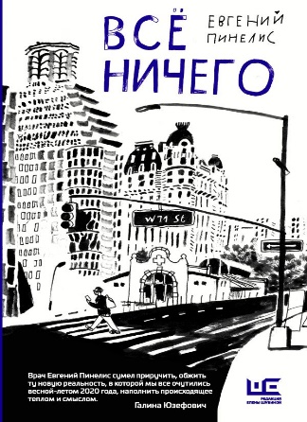
Евгений Пинелис
Всё ничего
Евгений Пинелис, врач-реаниматолог в одной из больниц Нью-Йорка, родился в Москве в семье врачей, окончил медицинский университет и работает в США. «Всё ничего» — его дебютная книга. «Евгений Пинелис умеет многое: смешить и пугать читателя, выкручивать рычажок эмпатии на максимум, находить идеально верные слова и интонацию для разговора о том, о чем мы сами говорить еще не научились. Однако главное его умение — приручить, обжить, описать ту жутковатую новую реальность, в которой мы все очутились весной-летом 2020 года, интегрировать ее в нашу обыденную жизнь — а значит, наполнить происходящее теплом и смыслом». Галина Юзефович
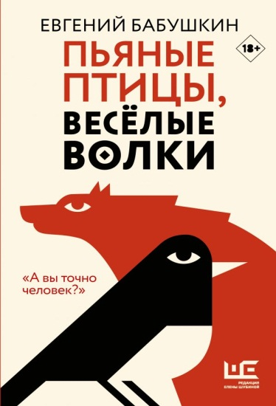
Евгений Бабушкин
Пьяные птицы, веселые волки
Евгений Бабушкин (р. 1983) — лауреат премий "Дебют", "Звёздный билет" и премии Дмитрия Горчева за короткую прозу, автор книги "Библия бедных". Критики говорят, что он "нашёл язык для настоящего ужаса", что его "завораживает трагедия существования". А Бабушкин говорит, что просто любит делать красивые вещи. "Пьяные птицы, весёлые волки" — это сказки, притчи и пьесы о современных чудаках: они незаметно живут рядом с нами и в нас самих. Закоулки Москвы и проспекты Берлина, паршивые отели и заброшенные деревни — в этом мире, кажется, нет ничего чудесного. Но ваши соседи легко превратятся в волков и обратно, дети бывших врагов обязательно друг друга полюбят, а уволенный дворник случайно сотворит целый мир. "Я вроде как умею ходить по земле. И то, что мне нужно и помогает в работе моих навигационных приборов, привык писать сам. Но можно мне, пожалуйста, эту книгу в рюкзак и в сумку?" Денис Осокин, писатель, сценарист.

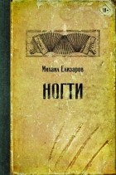
Михаил Елизаров
Ногти
Михаил Елизаров — прозаик, музыкант, автор романов “Земля” (премия “Национальный бестселлер”), “Библиотекарь” (премия “Русский Букер”), “Pasternak” и “Мультики”, сборников рассказов “Мы вышли покурить на 17 лет” (приз читательского голосования премии “НОС”), “Кубики”. “Ногти” — сборник короткой прозы Михаила Елизарова, в книге представлены ранние повести и рассказы. “Повесть "Ногти" Михаила Елизарова увидела свет в начале нулевых, была отмечена в шорт-листе премии Андрея Белого, а критик Лев Данилкин назвал этот дебют лучшим по итогам 2001 года”. (Роман Богословский)

